Сценарий внеклассного мероприятия ко Дню Конституции РФ.
«Конституция - основной закон государства»
Главная цель государства - не создать рай на земле,
а не допустить ада
Цели: формирование представления о важности соблюдения законов государства; развитие гражданско-правового образования учащихся; формирование активной гражданской позиции и правового сознания; приобретение навыков правовой культуры; развитие гражданской инициативы и гражданской ответственности, развитие умения работать в группе, выслушивать мнение других и излагать свои мысли.
(1 слайд) Добрый день всем! Сегодня День Российской Конституции. Ныне действующему основному закону государства исполняется 23 года.
(2 слайд) Для прослушивания гимна РФ прошу всех встать.
(Звучит Гимн Российской Федерации)
Права, свободы человека —
Таков приоритет страны.
Мы Конституции навеки
Канонам следовать должны.
Мы честь отчизны охраняем,
Мы все едины, мы — народ!
Россия, матушка родная,
Тебя спасем от всех невзгод.
Нам Конституция дана,
Чтобы понять, в чем ее суть.
У нас прекрасная страна,
А вместе с ней и весь наш путь!
Праздник, посвященный Дню Конституции это замечательный повод задуматься о себе, о нас, о нашей жизни в нашей замечательной стране - России!
(3 слайд) Конституция Российской Федерации — основной закон нашей страны; единый, имеющий высшую юридическую силу, прямое действие и верховенство на всей территории Российской Федерации политико-правовой акт, посредством которого народ учредил основные принципы устройства общества и государства, определил субъекты государственной власти, механизм её осуществления, закрепил охраняемые государством права, свободы и обязанности человека и гражданина.
Всем известно, что знать Конституцию должны все люди и маленькие, и большие. Скажите, а зачем нужны законы? (Чтобы был порядок. Не будет закона, будет много преступлений.)
Без закона не будет порядка, без закона каждый будет творить, что ему хочется, а люди разные, и это может привести к катастрофам..
Многие столетия в мире существовало рабовладение. Слабый не имел никаких прав. Владельцы рабов считали, что между людьми не может быть равенства. По их мнению, одни появлялись на свет, чтобы быть в услужении у других. Человека с другим цветом кожи или рожденного в другом государстве могли обратить в раба, подарить другому рабовладельцу, обменять на собаку и т. д. Люди стали решать главные вопросы в беседах, путём международных переговоров, с помощью разных религий и даже войн. Только в ХХ веке человечество научилось понимать, что это несправедливо. Возьмём литературу. Героев произведений тревожат вопросы о правах человека. Наконец, люди разрешили эти главные вопросы. Появилась Всеобщая декларация прав человека. Если соблюдать в точности всё, что предложено, то на Земле прекратятся хаос, кошмар и неразбериха. К таким явлениям относятся: терроризм, воровство, насилие, угнетение, рабство, дискриминация, посягательство на репутацию человека. Люди подумали, что необходимо составить специальные документы по правам человека.
Видео 1.
10 июля 1918 года в России появилась первая Конституция, которая была принята на 5 Всероссийском съезде Советов.
В 1922 году, после завершения Гражданской войны, фактически образовалось новое государство, которое было названо Союзом Советских Социалистических Республик.
Первый съезд Советов СССР 30 декабря 1922 года утвердил Декларацию и Договор об образовании нового государства. Конституция союзного государства была утверждена Вторым съездом Советов СССР 31 января 1924 года. Эта Конституция была очень короткой и имела одну главную цель – отразить структуру нового союзного государства. В каждой из республик, вошедших в состав Союза, были приняты свои конституции.
Конституция РСФСР была принята 11 мая 1925 года. Она мало чем отличалась от Конституции 1918 года. В ней также провозглашалась диктатура пролетариата, гарантировалось уничтожение эксплуатации человека человеком и в качестве главной и неизбежной цели называлось строительство коммунизма.
С начала 90-х годов прошлого века в обществе развернулась ожесточенная политическая борьба, которая привела к тому, что Коммунистическая Партия Советского Союза утратила свои правящие позиции, а Союз Советских Социалистических Республик распался на ряд независимых и самостоятельных государств. И уже в независимой России начался процесс создания совершенно другого общества с рыночной экономикой, основанного на демократических принципах.
Так, в 1993 году была принята ныне действующая Конституция Российской Федерации.
Соотечественники всеобщим голосованием поддержали основной закон всей страны.

Отчёт
о мероприятиях, посвященных Дню Конституции РФ,
в МКОУ «Калкнинская СОШ» в 2019-2020 учебном году.
В рамках проведения торжественных мероприятий, посвящённых 26-летию со дня принятия всенародным голосованием Конституции России, в Калкнинской СОШ прошли следующие мероприятия:
10.12.19 г. в 1 классе классным руководителем Гасановой П.Г. с целью формирования у учащихся понимания сущности и значения Конституции и государственных символов Российской Федерации, воспитания чувства уважения, гордости, патриотизма, расширения кругозора и повышения общей культуры учащихся, было проведено внеклассное мероприятие «Наша Родина - Россия». На мероприятии дети узнали о том, что Конституция – это основной закон государства, в нем написаны правила, по которым живут все жители России, познакомились со второй главой Конституции нашей страны (а всего их 9), которая называется: «Права и свободы человека и гражданина». Была показана презентация «Моя Родина – Россия!».

Фото

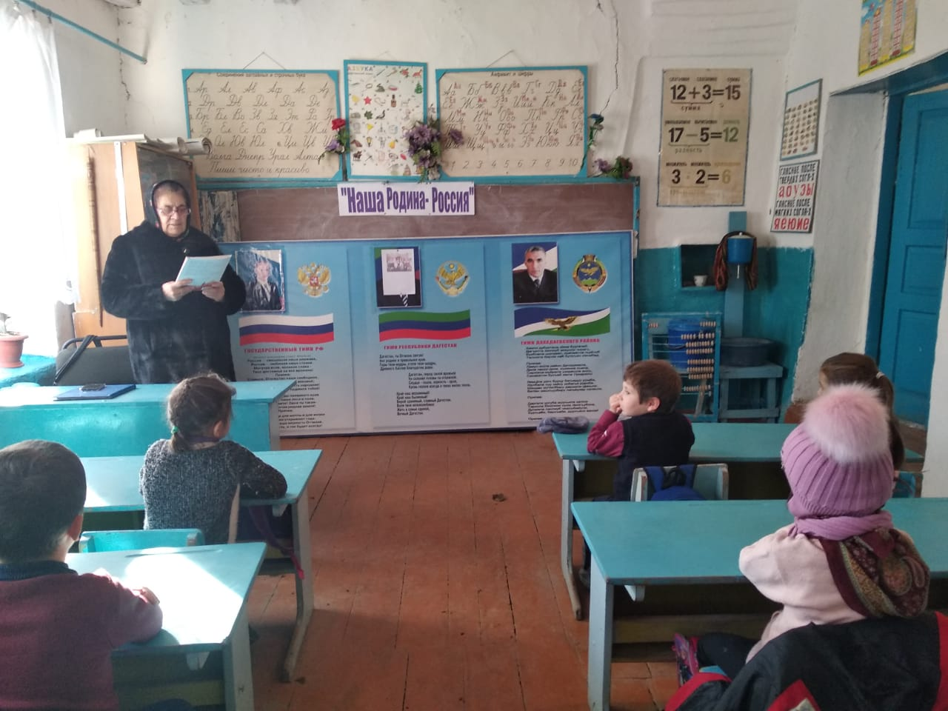

11.12.12 г. в 2-4 классах с целью формирования у учащихся представления о Конституции РФ, символике России, чувства патриотизма, гражданского сознания и гордости за свою страну классный руководитель провела внеклассное мероприятие «Государственные символы России». В начале мероприятия прозвучали стих о нашей великой Родине, после чего Иманият М.А. кратко напомнила ребятам о том, что такое Конституция РФ, когда она была принята, что провозглашает. Далее дети рассказали о символах государства (Гимне, Флаге и Гербе), прослушали запись государственного Гимна РФ, поговорили о президенте России, территории РФ, посмотрели слайды, отражающие красоту нашей Родины. В завершение мероприятия провели небольшую викторину «Кто лучше всех знает Россию?».

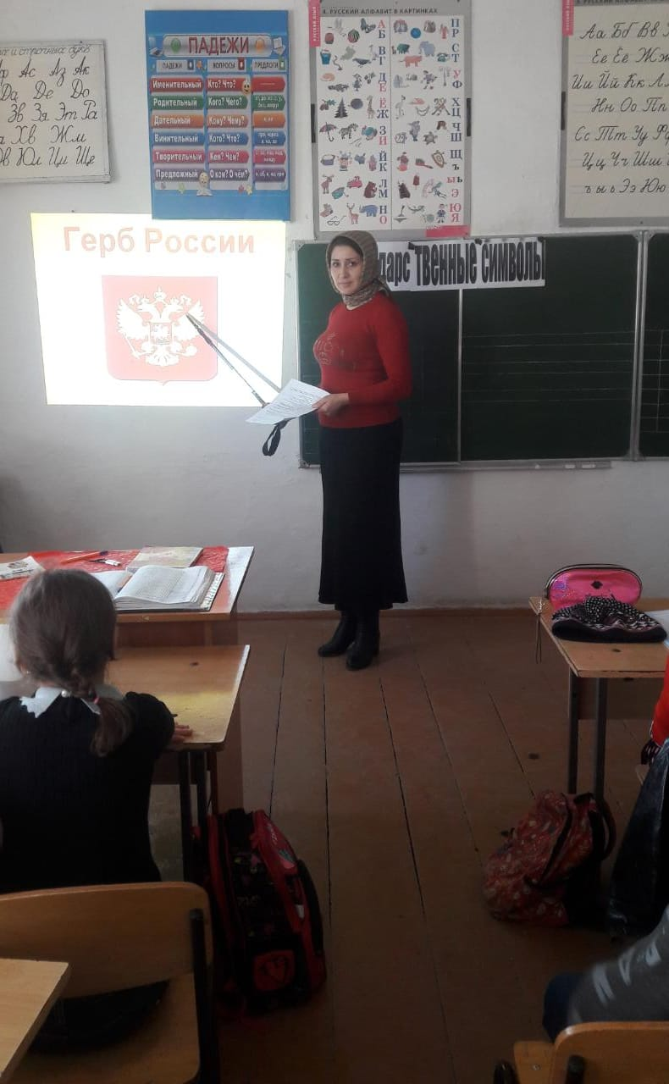

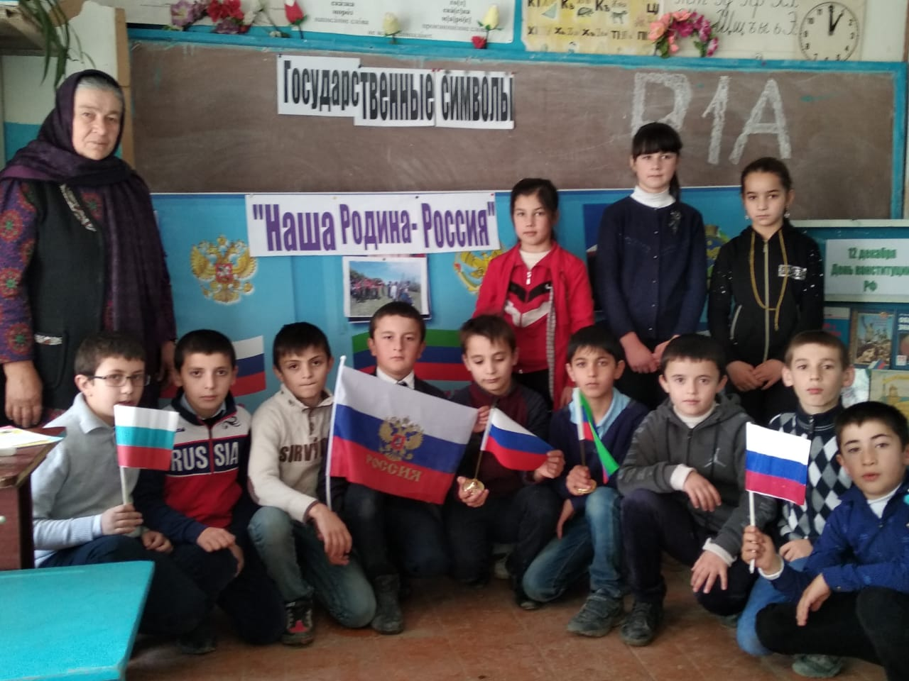
С целью : воспитания патриотизма, гражданственности, гордости за свою страну, познакомить молодых людей с Конституцией России основными обществоведческими понятиями,
выявить и поддержать талантливых детей в области художественного творчества учителем ИЗО Калкнинской СОШ Абдуллаевой М.А. был проведен конкурс рисунков на тему «Я рисую свои права» , и классными руководителями 9-х классов Ибрагимовой Х.А., Ахмедовой Г.А. были проведены классные часы на тему «Турнир знатоков Конституции», викторина «Конституция основной

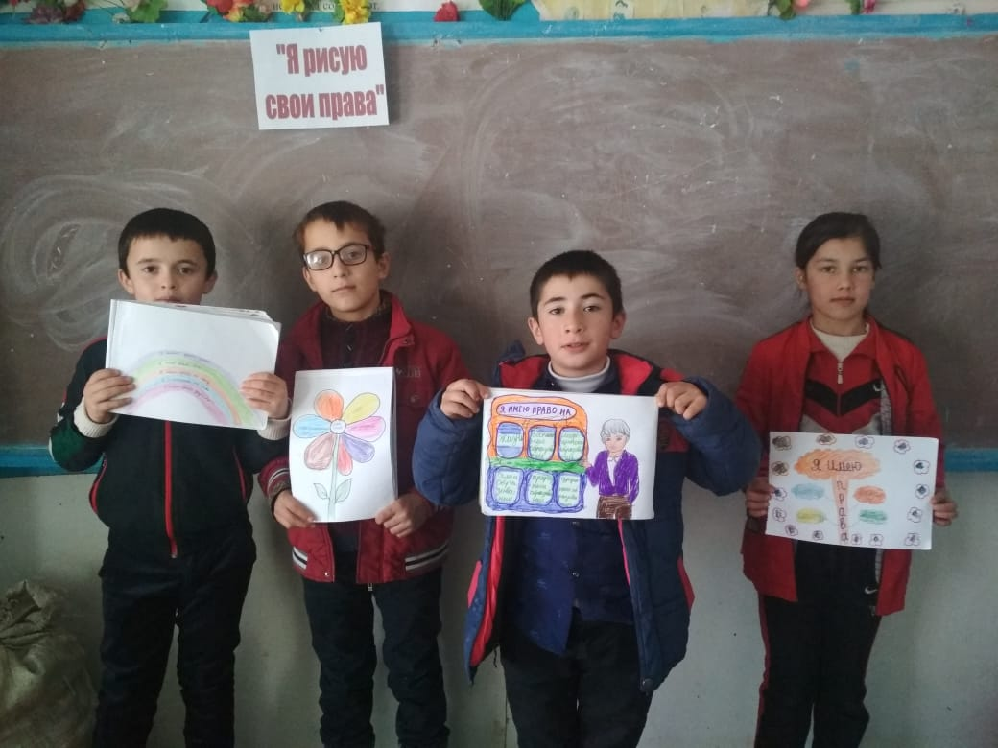

12.12.12 г. в 6-8 классах учителями были проведёны парламентские уроки «Конституция РФ» в сопровождении компьютерной презентации. Цель урока: сформировать представление учащихся о первых попытках введения конституционного правления в России и начале демократического конституционализма.

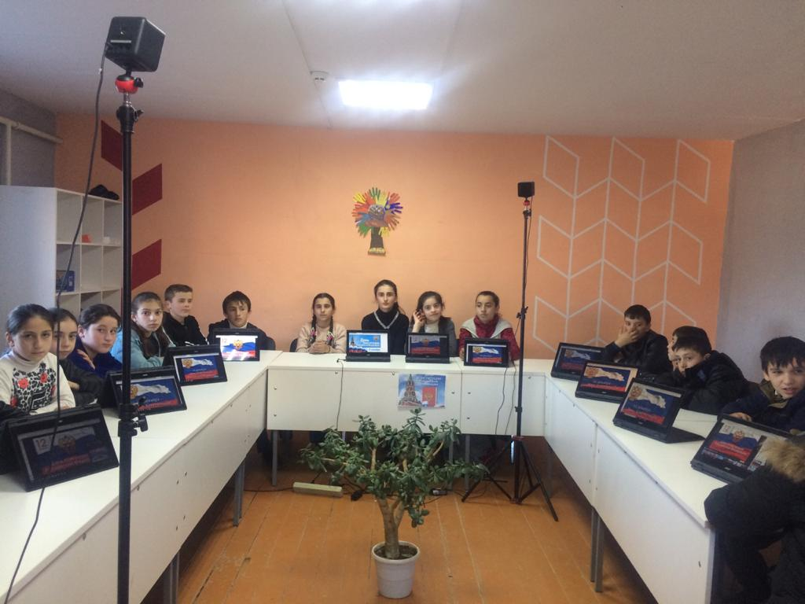

В начале урока учитель рассказал о влиянии движения декабристов в распространении идеи конституционализма в России, привёл сравнение первых проектов Конституции России. Вместе с учащимися обсуждалась проблема «Почему во времена Александра I Конституция не была принята?».

Зам.директора по ВР
МКОУ «Калкнинская СОШ Магомедова С.М

12.12.2019 г.

